Alpenpflanzen – Rallye
Für die Oberstufe
Gruppengröße: 2-4 Personen
Dauer: 45-60min
Am Eingang liegen Gartenpläne mit einer Übersichtskarte des botanischen Gartens bereit. Geht mithilfe der Übersichtskarte vom Haupteingang zum Alpinum. Im Alpinum könnt ihr den Beetplan aus Abbildung 1 zur Hilfe nehmen.

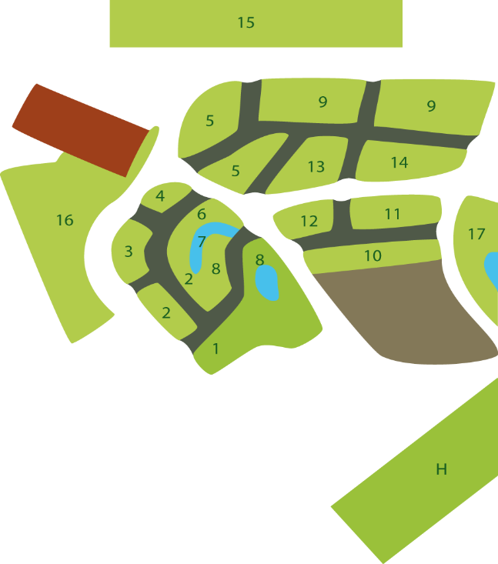

Abbildung 1. Beetplan des Alpinums. 1 Kaukasus 2 subalpine Pflanzen (Kalk) 3 Felsspaltenflora (Kalk) 4 Rostseggenrasen (Kalk) 5 alpiner Magerrasen (Kalk) 6 Schneeböden (Kalk) 7 Quellflur 8 Schluchtwald
9 Hochstauden 10 Zirbelkiefernwald 11 subalpine Pflanzen (Silikat)
12 Schneeböden (Silikat) 13 alpiner Magerrasen (Silikat) 14 Felsspaltenflora (Silikat) 15 Süddeutschland 16 Südalpen und Südeuropa 17 arktische Pflanzen H Himalaja.
Aufgabe 1
Nehmt den Beetplan aus Abbildung 1 zur Hand und erkundet zunächst das Alpinum. Nutzt den Rundgang, um euch mit der Vegetation vertraut zu machen (ca. 5 Minuten).

Aufgabe 2a
Gebiet |  | Höhen-stufe [m] | krautige Pflanzen | Sträucher | Bäume
Schluchtwald

Subalpine  Pflanzen | Kalk
 | Silikat
Zirbelkiefernwald

Schnee-böden | Kalk
 | Silikat
Alpiner Magerrasen | Kalk
 | Silikat
Geht die aufgeführten Gebiete ab und notiert die jeweilige Höhenstufe sowie die Zusammensetzung der Vegetation (Kategorien ankreuzen) in der Tabelle. Woraus setzen sich die Pflanzengemeinschaften der Gebiete des Alpinums zusammen?

Aufgabe 2b
Betrachtet die Tabelle aus Aufgabe 2a und vergleicht die Zusammensetzung der Vegetationen bezüglich der Höhenlage. Was fällt euch dabei auf? Was könnte der Begriff „Baumgrenze“ in diesem Zusammenhang bedeuten?

Aufgabe 3
Vergleicht die Gebiete 9 und 12 miteinander (Abb.2). Welche Unterschiede in der Vegetation gibt es und wodurch werden sie bedingt?

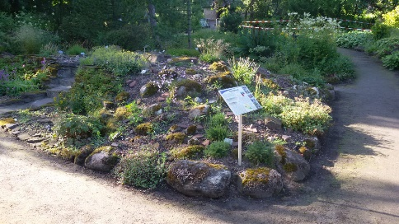
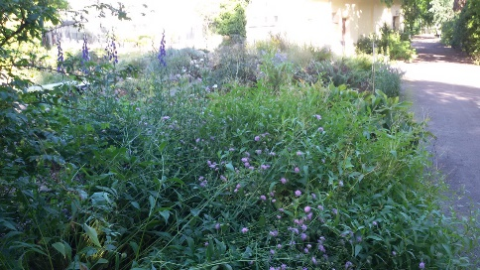
A

B
Abbildung 2. A Hochstaudenflur (Gebiet 9) B Schneeböden (Gebiet 12).

Aufgabe 4
Gebiet 5 und Gebiet 13 zeigen beide die Vegetation des alpinen Magerrasen. Dennoch setzt sich die jeweilige Vegetation aus unterschiedlichen Arten zusammen. Was könnte der Grund dafür sein?

Aufgabe 5
In Gebiet 14 wird eine Anpassung an die extremen Lebensbedingungen in den Alpen ersichtlich: Der „Rosetten- und Polsterwuchs“. Nenne weitere mögliche Anpassungen an die alpinen Lebensbedingungen
Nutzt die Informationstafeln

.

Abbildung 3. Rosetten- und Polsterwuchs.

Aufgabe 6
Warum sind auch die „Pflanzen der Arktis und des Nordens“ im Alpinum vertreten?

Aufgabe 7
Welche Gebirge sind im Alpinum vertreten? Ordnet sie den Standpunkten in Abbildung 4 zu. Warum sind gerade diese Gebirge im Alpinum vertreten?

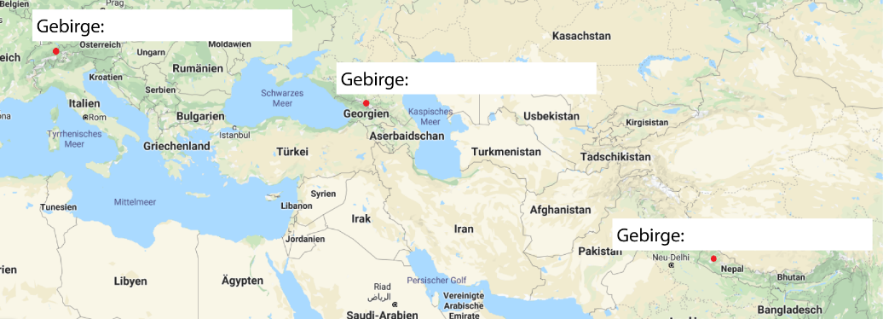
Abbildung 4. Ausschnitt einer Weltkarte (Google Maps).
Aufgabe 8
Die Vegetation eines Ökosystems wird durch die vorherrschenden abiotischen Faktoren limitiert. Überlegt abschließend, was ihr über die Umweltbedingungen in den Alpen gelernt habt und nennt die abiotischen Faktoren, die limitierend auf die Alpenflora wirken.

Nutzt eure gewonnen Erkenntnisse bezüglich der Alpenflora auf eurem Weg zum Ausgang. In welchen Punkten unterscheidet sich die Vegetation von der in anderen Bereichen des botanischen Gartens?
Was fällt euch auf?

